Přednáška č. 9

Interní strategická analýza podniku (interní analýza)

- Vymezení zdrojů podniku
- Nalezení klíčových kompetencí podniku
- Použití metod interní strategické analýzy

Složky podniku

Externí prostředí podniku představuje vzhledem k jeho strategickému rozvoji příležitosti nebo hrozby, = hledáme poptávkovou variantu strategického rozvoje podniku.

Definice:

Poptávková varianta strategického rozvoje podniku reaguje na příležitosti a
bere současně v úvahu hrozby, které existují ve vnějším prostředí podniku.

Definice:
V případě t.zv.nabídkové varianty strategického rozvoje podniku příležitosti
se i hrozby mohou nacházet ve vnitřním prostředí podniku. Příležitostí zpravidla může být inovační úroveň ( viz problematika řízení hodnoty pro zákazníka ) např. řešení produktu, pro který musí být aktivním marketingem ve vnějším prostředí podniku připravena poptávka.

U jakéhokoli objektu objektivní reality, tedy i podniku lze definovat 3 složky. Jsou jimi:
- substance, t.j. látka ze které se objekt tvořen
- uspořádanost objektu, jeho organizace
- procesy, které v objektu probíhají

Substance, ze které je objekt tvořen, může mít podobu hmotnou nebo nehmotnou.

Objekty s hmotnou substancí – látky, ze které jsou tvořeny - lze zkoumat z pohledu

- fyzikální podoby substance
- chemické podoby substance
- biologické podoby substance

Analýza objektu z pohledu fyzikální podoby substance znamená zkoumání jeho
molekulární struktury, jeho pevnosti a pružnosti, termodynamických vlastností a pod.

Analýza objektu z pohledu chemické podoby substance spočívá v identifikaci chemických prvků a sloučenin, ze kterých se objekt skládá. Je známá chemická struktura lidského organizmu, biogenní prvky ze kterých se skládá, stejně jako chemická struktura léků a

Biologická podoba – živé organizmy, živá hmota …

Uspořádanost objektu znamená vymezení jeho struktury, tvaru, organizace jeho subsystémů a prvků a pod. Architekt řeší projekt, situaci, plastický chirurg řeší estetickou uspořádanost obličeje,

podnikový manažer dislokaci a organizaci firmy, logistiku, procesy ekonomicko – finanční a pod.

procesy přírodní a umělé !!!!

Přírodní procese např. stárnutí biologického organismu, koroze kovů a pod.,

umělý proces - proces výroby, technologický proces ale i manažerská podoba procesního řízení.

Procesy

- mechanicko- fyzikální látková substance objektu nemění své vlastnosti, může měnit vzhled , tvar a pod. V přírodě probíhají v podobě eroze, omílání oblázků a pod.,
ve výrobě jako proces tváření, obrábění ve strojírenství,
dřevozpracujícím průmyslu, výroba obuvi a oděvu ve spotřebním
průmyslu a pod.

2) chemické procesy - látková podoba substance objektu se mění
oxidace, redukce, zpracování organických I anorganických látek, zpracování ropy, rud, a při

3) biologické procesy - látková podoba substance objektu rovněž mění
své vlastnosti.
potravinářský průmyslu při výrobě piva, sýrů a pod., ve
farmaceutický průmysl při výrobě léků, penicilinu a pod.,

4) informační procesy výměna informací ve všech oblastech

5) energetické procesy- energetické procesy probíhají miliardy let v kosmu a platí-li první věta termodynamiky, vesmír jednoho dne skončí tepelnou smrtí.

za podpory matematiky, fyziky, komplexity

U každého umělého objektu je nejprve nutno definovat účel, pro který je vytvářen, funkce, které by měl plnit.

Definice:

Uspořádanost substance, uspořádání a procesů je syntetizujícím poznatkem pro analýzu a hodnocení podniku. Uspořádanost podniku, t.j. uspořádanost jeho substance, organizace a procesů v podniku probíhajících je nositelem efektu.

Entropie jako vyjádření neuspořádanosti podniku)

U jakéhokoli objektu, t.j. I podniku lze vymezit 3 základní složky, ze kterých
se podnik skládá.

1) První složkou jakéhokoli objektu je substance (hmota, látka), za které je objekt
složen. Tuto substanci lze dále charakterizovat z fyzikálního, chemického hlediska, a u některých objektů a to živých rovněž z hlediska biologického.

Substanci jakéhokoli objektu lze rovněž charakterizovat z pohledu její uspořádanosti ( zlato, platina, mosaz… )

2) Druhou složkou jakéhokoli objektu – živého, neživého; přírodního, umělého;
hmotného nebo nehmotného je uspořádanost tohoto objektu.Ta se projevuje jeho organizací, prostorovým uspořádáním a pod.

3) třetí složkou složka procesů, které v objektech probíhají. Tyto procesy lze klasifikovat z nejrůznějších hledisek.Z pohledu managementu lze procesy klasifikovat jako procesy chtěné, žádoucí a nechtěné, nežádoucí.

Uspořádanost, přesněji neuspořádanost objektu je vyjadřována pomocí entropie.

Pojem entropie je dnes již standardně používán v řadě disciplín, zejména
v termodynamice, informatice, biologii i ekologii. Nachází využití i v oblasti
managementu.

Entropie interní a externí

Entropie – stav, úroveň uspořádanosti vnitřku objektu, substanci, látku, ze
které je vytvořen, jak je objekt uvnitř uspořádán a jaké procesy v něm probíhají.

Vyjádření pomocí entropie má podobu entropie interní, endogenní, vnitřní.

hodnota 0 – 1 s tím,

- představuje dokonale rovnovážně uspořádanou vnitřní strukturu objektu z pohledu kvality, kvantity a intenzity vazeb 3 složek objektu, t.j. substance, uspořádanosti a procesů.
- Hodnota interní entropie 1 představuje objekt, jehož vnitřní struktura je totálně neuspořádaná. Živý objekt při hodnotě interní entropie 1 přešel do podoby objektu neživého, neživý objekt při hodnotě endogenní entropie 1 přestal plnit účel, ke kterému je určen.

Většina objektů objektivní reality existuje obklopena vnějším prostředím.

Uspořádanost vnějšího prostředí, t.j. jejích 3 složek je vymezená jako entropie externí, exogenní nebo vnější a může se pohybovat v hodnotách externí entropie 0 - 1.
( pozn. dál viz literatura )

Model úspěšnosti podniku

Definice:
Relativní stupeň komplexnosti vyjadřuje jak daleko je určitý podnik vzdálen od stavu totální neuspořádanosti, představované rovnováhou zániku .

Relativní stupeň komplexnosti představuje současně úroveň daného konkrétního podniku v porovnání s nejvyšší v daném čase dosaženou úrovní.

Relativní stupeň komplexnosti v tomto pojetí rovněž vyjadřuje stav vnitřní
uspořádanosti daného podniku v konfrontaci s uspořádaností vnějšího prostředí a je vyjadřován prostřednictvím vnitřní a vnější entropie.

Vyjádřením vnitřní a vnější entropie ve vazbě na stav sociálního a věcného
subsystému určitého ekonomického organismu a současně vyjádřením
pravděpodobnosti jeho úspěchu je model úspěšnosti ….

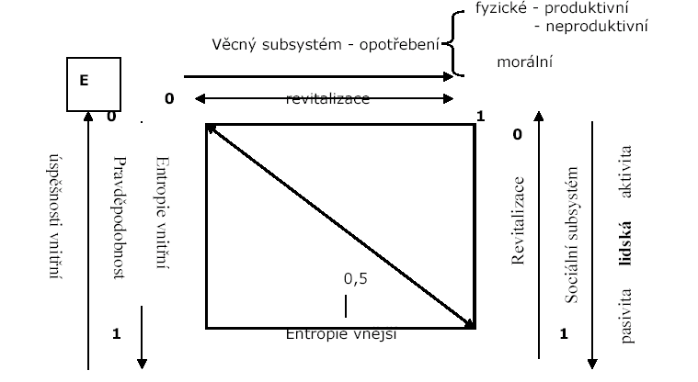

Prověření zdrojů podniku

Zkoumáme jak velký objem zdrojů má podnik k dispozici a jakým způsobem je možné s danými zdroji pracovat. Je také velmi důležité posoudit, do jaké míry jde o zdroje jedinečné a nenapodobitelné, tedy o zdroje s obsaženou konkurenční výhodou.

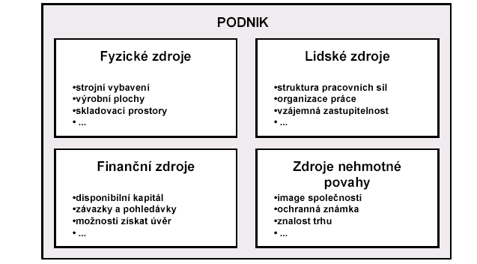

Nalezení a popis klíčových kompetencí podniku

Výkonnost podniků

je dána také způsobem, jak jsou tyto zdroje využívány a přerozdělovány. Přestože každý podnik musí dosahovat určité výkonnosti ve všech relevantních oblastech, pouze některé lze považovat za klíčové.

Definice:

Klíčové kompetence podniku budou takové, jež není možno jednoduchým
způsobem napodobit tak, aby byla zajištěna dlouhodobost jejich existence.

Specifické kompetence organizace lze popsat na základě analýzy hodnotového
řetězce a návazných kroků. Analýzami zjištěné strategické kompetence podniku zároveň determinují silné a slabé stránky podniku, tedy jeho strategické možnosti.

Analýza hodnotového řetězce

Definice:
Analýza hodnotového řetězce vychází z analýzy přidané hodnoty
jednotlivých částí podnikových procesů, jež byla původně využívána pro určení potenciálu úspor nebo zvýšení přidané hodnoty.

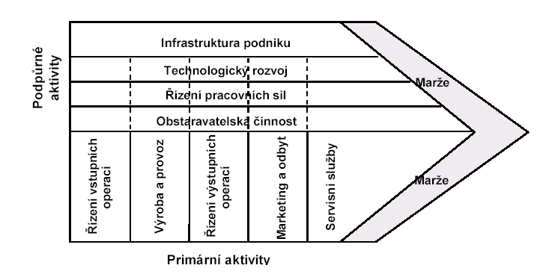

Primární aktivity společnosti jsou podle Portera rozděleny do pěti
základních oblastí:

• řízení vstupních operací = výroby a provozu,
• řízení výstupních operací = marketingu, odbytu a servisních služeb.

Cíl aktivit - zlepšovat nebo alespoň udržovat hodnotu produktu pro zákazníka.

primární aktivita podniku je přitom propojena se čtyřmi tzv.
podpůrnými aktivitami, ( Porter )

- infrastrukturu podniku,
- řízení pracovních sil,
- technologický rozvoj a
- obstaravatelskou činnost.

Analýza nákladové efektivity

V rámci analýzy nákladové efektivity se snažíme determinovat, jakým způsobem organizace vykonává konkrétní činnosti a jestli v jejich efektivním plnění není skryt potenciál konkurenční výhody.

Z hlediska nákladů pak existuje pět základních zdrojů nákladové efektivity.

1. Výhoda úspor z rozsahu produkce.
2. Výhoda nízkých logistických nákladů.
3. Výhoda vhodné konstrukce produktu a procesů.
4. Výhoda znalostí a zkušeností.
5. Výhoda komparativních efektů volby vhodného operačního prostoru

Analýza efektivity přidané hodnoty

Možných způsobů dosahování efektivity přidané hodnoty je celá řada. Všechny
však vycházejí z míry konvergence požadavků zákazníka a vlastností prodávaného produktu.

Snažíme se vyjádřit či odhadnout, do jaké míry odpovídá struktura nákladů
firmy na zajištění jednotlivých funkcí výrobku také struktuře přidané hodnoty tvořené takovými vlastnostmi ( resp. veškerých služeb a činností s výrobkem spojených )

Srovnávací analýzy

Obvyklými způsoby hodnocení jsou jednak analýzy historických dat vývoje
společnosti či analýza vývoje odvětví, v němž se firma pohybuje.

Srovnáváme výsledky dosahované společností s výsledky
charakteristickými pro dané odvětví. Tímto způsobem jsme schopni jednak umístit firmu v rámci daného odvětví a zároveň rozpoznat její eventuelní růstový potenciál, její dynamiku růstu.

Finanční analýza

Definice:

Finanční analýzu lze charakterizovat jako formalizovanou metodu, která poměřuje získané údaje mezi sebou navzájem a rozšiřuje jejich vypovídací schopnost, umožňuje dospět k určitým závěrům o celkovém hospodaření a finanční situaci podniku, podle nichž by bylo možné přijmout různá rozhodnutí.

Představuje ohodnocení minulosti, současnosti a předpokládané budoucnosti finančního hospodaření podniku.

Faktory finanční a rozpočtové

- účel – posoudit finanční kondici podniku , zhodnocení současného stavu, posouzení , zda je uvažovaný strategický rozvoj reálný z finančního hlediska
- nebezpečí – pokud podnik používá finanční řízení pouze na tvorbu finančního plánu – úkol musí být posuzování a prognóza kapitálové struktury , zajišťování a alokace finančních zdrojů, pohybu peněz, atd.
- metody analýzy –
    - procentní rozbor
    - analýza poměrových ukazatelů
    - speciální postupy – Altmanův vzorec
  - DuPontův vzorec
  - Pyramidová analýza

Postup analýzy

- Sběr údajů
- Výpočet poměrových ukazatelů
- Trendová analýza
- Sektorová analýza ( srovnání v oboru )
- Hodnocení vazeb mezi ukazateli ( DuPont, pyramida )
- Návrhy opatření

Skupiny ukazatelů

- Ukazatelé likvidity
- Ukazatelé aktivity
- Ukazatelé zadluženosti
- Ukazatelé výnosnosti
- Ukazatelé tržní hodnoty a tržního rizika

Pravidla:
Optimalizace finanční struktury - vzájemné vyrovnávání faktorů výnosnosti a rizika tak, aby bylo dosahováno max. tržní ceny akcií.
Při optimalizaci míry zadluženosti se vychází z toho, že:
- cizí kapitál je levnější než vlastní, protože nese větší riziko (při likvidaci jsou akcionáři poslední při vyrovnávání nároků)
- s růstem zadluženosti roste i úroková míra, roste riziko pro věřitele vyžadující větší výnos
- vychází ze struktury dluhů = podíl krátk. a dlouh. kapitálu. Krátkodobý je levnější, což zvyšuje riziko platební neschopnosti (splácení v krátké době) = financovat pouze likvidní aktiva (peníze, pohledávky, hotové výrobky). Dlouhodobý kapitál by měl krýt dlouh. majetek (investiční).
- použití krátkodobého CK k financování dlouhodobých aktiv je vysoce riskantní
- použití dlouhodobého CK k financování krátkodobých aktiv je nehospodárné.
- přebytek OM nad krátkodobým CK = čistý pracovní kapitál = vložené prostředky, které zůstanou podniku k dispozici po úhradě všech běžných závazků.
- pokud naopak krátkodobý CK převýší OM → nekrytý dluh (nežádoucí)
- dluh je účelné zvýšit, když vyšší zadluženost zvyšuje majetek akcionářů. Vyšší podíl CK zvyšuje tržní cenu akcií. Pokud však dluhy velké → zvyšuje se fin. riziko a narušuje se fin. stabilita a důsledkem náklady na kapitál začnou růst (úroky)

Faktory ovlivňující optimální finanční strukturu - požadavky věřitelů a dodavatelů na včasné zaplacení), postoje manažerů k riziku, velikost a stabilita realizovaného zisku

Pokud má podnik kapitálu více než potřebuje = je překapitalizován = pokud je dlouhodobým kapitálem kryt i oběžný majetek.

Pokud má kapitálu méně = je podkapitalizován = způsobuje poruchy v chodu podniku. Dochází k tomu v období expanze podniku, když podnik prudce rozšiřuje výrobu a prodej, čímž rostou jeho aktiva (HIM, zásoby), ale ty nejsou kryta potřebnými zdroji. Podnik se zadlužuje u dodavatelů a krátkodobým cizím kapitálem je kryt i dlouhodobý majetek → podnik se dostává do platební neschopnosti !!!!!

Důvody pro použití cizího kapitálu:

- p. nemá dost VK nutný k založení podniku (může si přibrat společníka, což ale omezuje jeho pravomoci, tak je to dražší než bank. úvěr). Použitím cizího kapitálu nevznikají poskytovateli práva v řízení podniku
- p. přechodně nedisponuje kapitálem když jej potřebuje (nákup strojů)
- použití cizího kapitálu je levnější, proto zvyšuje rentabilitu podniku (úroky z CK snižují daňové zatížení protože úrok jako součást nákladů snižuje daň. základ, ze kterého se platí daně = daňový efekt.

Důvody proti použití cizího kapitálu (tj. pro použití vlastního kapitálu):

- CK zvyšuje zadluženost a tím snižuje finanční stabilitu
- každý další dluh je dražší a obtížnější jej získat (věřitelé se obávají o svůj kapitál)
- vysoký podíl CK omezuje jednání managementu, jež jsou přizpůsobeny věřitelům x ovšem další emise akcií snižuje pravomoci původních vlastníků, kteří proto preferují větší zadluženost = konflikt mezi managementem a vlastníky. → nové formy financování (leasing, factoring)
- použití cizího kapitálu zvedá výnosnost VK a tím současně zvyšuje i jeho rizikovost = finanční páka (poměr cizí a vlastní kapitál) → management musí usilovat o optimální kapitálovou strukturu = optimální zadluženost a rizikovost.
- (provozní páka = struktura majetku, podíl oběžného a fixního majetku)

Ukazatel Zadluženosti (fin. stability): „Cizí peníze ti nesmí přerůst přes hlavu“

podíl vlastních zdrojů na aktivech (koef. Samofinancování, udává finanční nezávislost) = VK (VJ) / A celkem | ………………………
celk. zadluženost (věritelské riziko) = CK./ A celkem  (dop. 40 – 60 %.) | = ……………………
Struktura dluhů | Krátkodobé záv. = levnější, ale vyšší riziko platební neschopnosti  Dlouhodobé závazky = …………..
úrokové krytí =
ČPK (NWC) = OM – CK  OK = OM – CK / OM x 100 | (část majektu, který je kryt dlouhodobými zdroji),  zůstane po úhradě krátk. závazků = dobré = není nekrytý dluh

Rentabilita (ziskovost): „Má to vůbec smysl?“

- ÚVK (úhrnný vložený kapitál) = čistý zisk + úroky / VK | ……………..
- rent. aktiv = čistý zisk + úroky / aktiva | = ………….
- rent. vlastního kapitálu = čistý zisk / VK | = ………………
- rent. tržeb = čistý zisk / tržby | = …………………

Likvidita : jsme schopni plnit své závazky ?

- celková likvidita – OA / krátk. závazky (1,5-2,5) nebo 2 – 2,5 ? | = …………. 1,5 (nízká, nutno zvýšit zásoby, pohledávky nebo CF)
- pohotová likvidita – OA – zásoby / krátk. závazky (1-1,5) nebo 1 | = 10 + 130 / 180 = 0,94 (ok)
- okamžitá likvidita – fin. maj. / krátk. závazky (0,9-1,1) nebo 0,2 ? | = 0,2 (nízká, ale ok, nutné zvýšit)

Aktivita: Doba obratu pohledávek < doba obratu závazků, „Peníze se musí točit“
jak dlouho dodavatel počká než mu zaplatíme za dodávku zboží
- obrátka celk. aktiv = tržby / celk. aktiva (počet obratů za rok) | = ………………
- doba obratu aktiv = celk. aktiva * 360 / tržby | = ………….. dní
- doba obratu zásob = zásoby / prům. denní tržby (dny) | = ………………….  dobré? Pokud se sníží doba obratu, zlepší se fin. situace

Bilance zdrojů a kompetencí vzhledem k organizaci

- BCG matice portfolia - zkoumá umístění produktů v závislosti na míře růstu trhu a dosahovaném relativním tržním podílu,
- Portfolio matice atraktivity – zkoumá umístění produktů společnosti v závislosti na jejich konkurenční pozici a celkové úrovni atraktivity trhu
- Matice výrobek/trh - vyjadřující vzájemnou závislost konkurenční ozice jednotlivých výrobků podniku s pozicí v rámci jejich životního cyklu.

Analýza kritických faktorů úspěchu

úspěšnost či neúspěšnost strategie vztahujeme obvykle k míře uspokojení zákazníka,

Jedním ze způsobů jak přehledně sumarizovat tyto skutečnosti je využití analýzy kritických resp. klíčových faktorů úspěchu – KSF resp. CSF nebo KFÚ

Klíčem k provedení analýzy CSF (KSF) je znalost potřeb zákazníka a schopnost ohodnotit stav, jehož podnik pro danou oblast dosahuje. Vymezením rozdílů mezi skutečnou a požadovanou úrovní lze jednoduše a přehledně popsat ty oblasti rozvoje podniku, jež jsou klíčové resp. kritické z pohledu zákazníka.

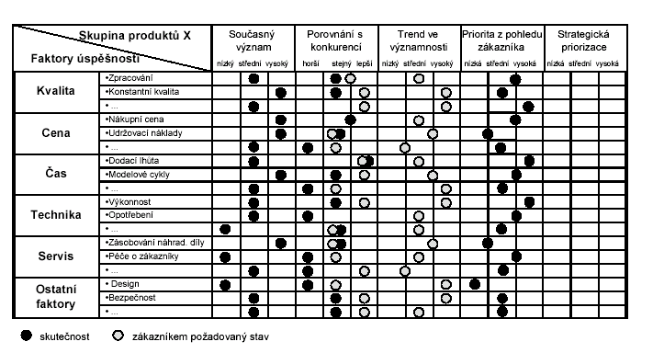

Kritické faktory úspěchu můžeme charakterizovat jako schopnosti a zdroje…

• úspěšně soutěžit na určitém trhu nebo segmentu,
• dodávat výrobky a služby, které zákazníci vysoko hodnotí.

SWOT analýza

Dnes již standardním způsobem definice řešených problémů jsou výstupy
některých souhrnných analýz. Jednou z běžně používaných metod je analýza

SWOT,

vycházející z výsledků externích i interních strategických analýz.

Definice:
SWOT analýza - v rámci této analýzy se snažíme zjistit, do jaké míry kolidují
silné a slabé stránky společnosti popsané během interních strategických analýz s vývojem externího prostředí resp. s jeho změnami ve formě příležitostí a ohrožení

Metoda SWOT je založena na kombinaci:

- silných stránek podniku (strenghts);
- slabých stránek podniku (weaknesses);
- příležitostí okolí (opportunities);
- hrozeb okolí (threats)

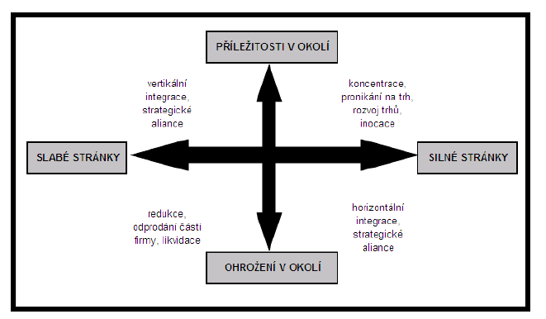

varianty strategického chování podnikatelského subjektu ve vztahu k budoucímu vývoji

1) Přístup S – O: využívat silných stránek a příležitostí, které nabízí okolí
podniku.

2) Přístup W – O: snažit se neutralizovat slabé stránky za pomoci příležitostí
z okolí.

3) Přístup S – T: využívat svých silných stránek pro eliminaci hrozeb.

4) Přístup W – T: snažit se vyřešit nepříznivý stav i za cenu likvidace
organizace

Výhody SWOT analýzy - jednoduchost, přehlednost, srozumitelnost a názornost.

Nevýhody SWOT analýzy

• statičnost – hodnotí současnou situaci, mnohem důležitější je však
budoucnost;
• subjektivnost – její výsledky jsou často ovlivněny subjektivním pohledem
toho, kdo ji provádí;
• konzervatismus – analýza se snaží existující stav zlepšit, ale nehledá nová
řešení.

Použití SWOT analýzy umožňuje

• identifikovat stav a trendy ve vývoji vnitřního a vnějšího prostředí
• identifikovat slabé a silné stránky a zhodnotit jejich potenciální působení na
realizaci strategických cílů firmy
• identifikovat a zhodnotit potenci příležitostí a hrozeb
• na základě konfrontační analýzy a zhodnocení usnadňuje a upřesňuje
rozhodování o cílech a záměrech strategického projektu firmy.

Příklad Výsledek :

Matice efektu a významnosti silných a slabých stránek

Stručné označení strategie:

**** pokračovat upevňovat a kontrolovat výsledky
*** soustředěné posilování výkonnosti s cílem zlepšovat výsledky
** analyzovat a zhodnotit závažnost, zvažovat a zvolit výběrovou podporu
* na základě analýzy zvážit zásadní změn

